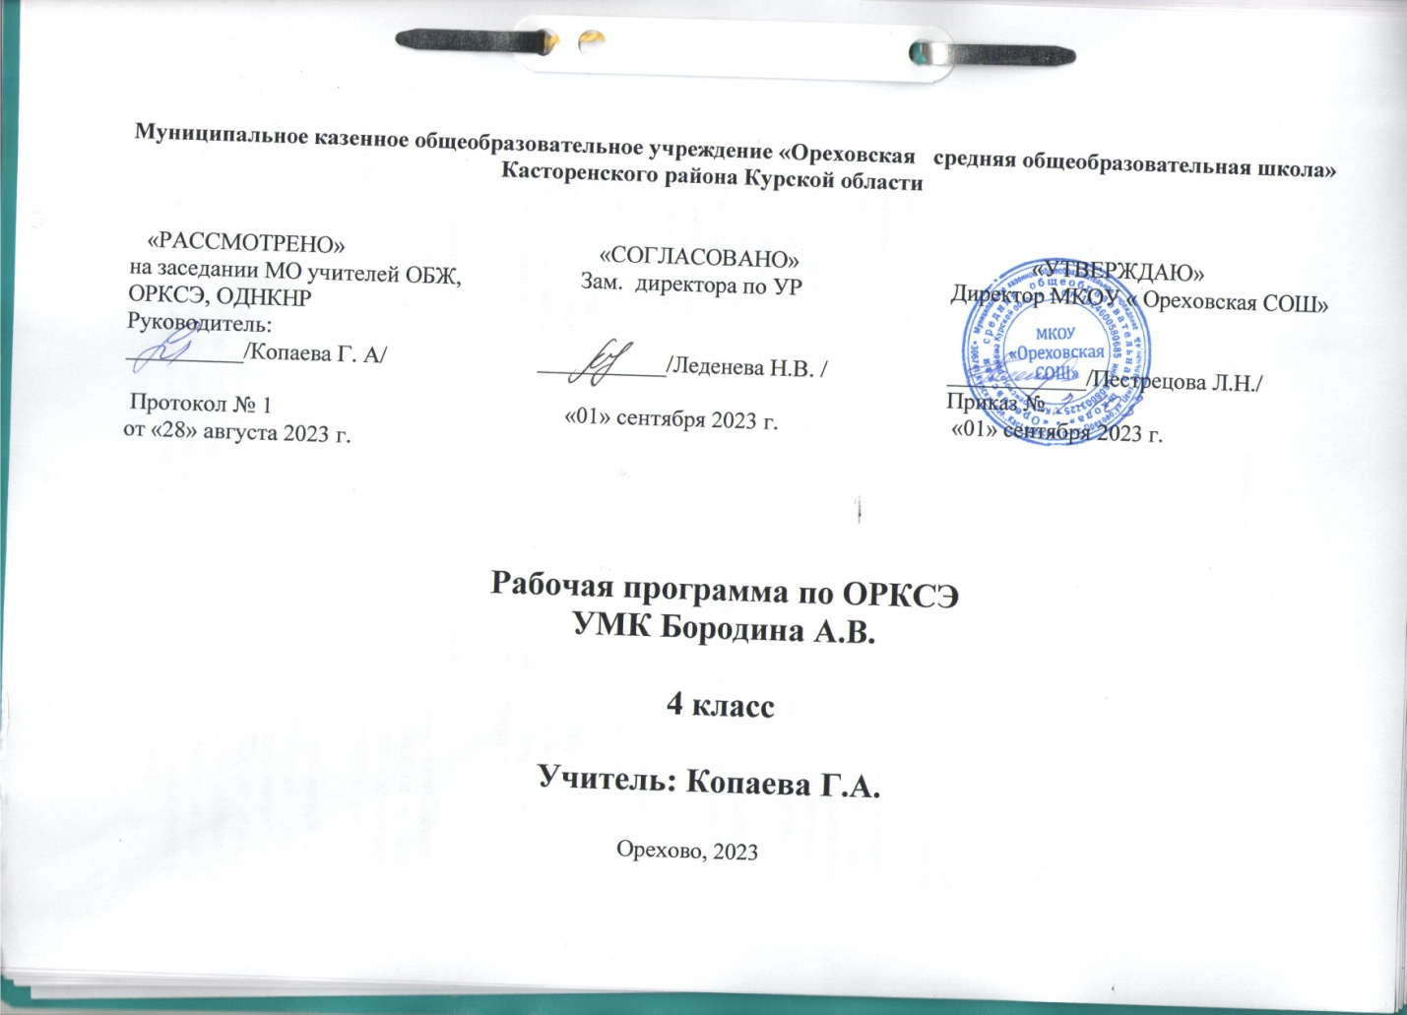

ОРКСЭ 4 класс
Пояснительная записка
Рабочая программа учебного предмета «Основы православной культуры» разработана в соответствии с требованиями федерального государственного образовательного стандарта (ФГОС НОО) на основе программы общеобразовательных учреждений «Основы духовно-нравственной культуры народов России. Основы религиозных культур и светской этики» 2012 года.
Рабочая программа составлена с учётом образовательных запросов учащихся и их родителей (законных представителей), а также выбора ими учебного предмета «Основы православной культуры» — одного из модулей комплексного учебного курса «Основы религиозных культур и светской этики».
Рабочая программа является частью комплекта учебно-методических материалов по предмету «Основы православной культуры». Цели курса:
- развитие представлений о значении нравственных норм и ценностей для достойной жизни личности, семьи, общества; формирование готовности к нравственному самосовершенствованию, духовному саморазвитию;
- знакомство с основными нормами светской и религиозной морали, понимание их значения в выстраивании конструктивных отношений в семье и обществе; формирование первоначальных представлений о светской этике, о традиционных религиях, их роли в культуре, истории и современности России; об исторической роли традиционных религий в становлении российской государственности; осознание ценности человеческой жизни;
- воспитание нравственности, основанной на свободе совести и вероисповедания, духовных традициях народов России; становление внутренней установки личности поступать согласно своей совести.
Задачи учебного курса:
- знакомство учащихся с основами православной культуры и светской этики;
- развитие представлений школьника о значении нравственных норм и ценностей для достойной жизни личности, семьи, общества;
- обобщение знаний, понятий и представлений о духовной культуре и морали, полученных учащимися в начальной школе, и формирование у них ценностно-смысловых мировоззренческих основ, обеспечивающих целостное восприятие отечественной истории и культуры при изучении гуманитарных предметов на ступени основной школы.
Общая характеристика учебного предмета
В современном мире особое значение приобретают духовно-нравственное воспитание школьников, развитие у детей таких качеств как уважение к другим культурам, готовность и способность к диалогу и сотрудничеству, что подразумевает овладение знаниями об особенностях национальных культур, социальных явлений и традиций.
В этой связи актуальным становится включение в школьную программу курса «Основы религиозных культур и светской этики», имеющего комплексный характер, знакомящего школьников с основами различных мировоззрений и опирающегося на нравственные ценности, гуманизм и духовные традиции. Учебный модуль «Основы православной культуры» является культурологическим и направлен на развитие у школьников представлений о нравственных идеалах и ценностях, составляющих основу религиозных и светских традиций многонациональной культуры России, на понимание их значения в жизни современного общества, а также своей сопричастности к ним.
Преподавание знаний об основах православной культуры призвано сыграть важную роль не только в расширении образовательного кругозора учащегося, но и в воспитательном процессе формирования порядочного, честного, достойного гражданина, соблюдающего Конституцию и законы Российской Федерации, уважающего ее культурные традиции, готового к межкультурному и межконфессиональному диалогу во имя социального сплочения. Ознакомление с нравственными идеалами и ценностями православных духовных традиций России происходит в контексте, отражающем глубинную связь прошлого и настоящего.
Общая характеристика учебного предмета
Принципы построения учебного предмета «Основы православной культуры»
Концепция духовно-нравственного воспитания российского школьника, положенная в основу рабочей программы и самого учебного предмета «Основы православной культуры», кратко может быть выражена словами замечательного русского писателя Василия Андреевича Жуковского: «Образование — это воспитание для доброделания». Эти слова стали основным руководящим принципом и при подготовке учебного пособия.
При построении учебного предмета «Основы православной культуры» учитывались также принципы: научность, доступность, культуросообразность.
1. Научность. Изложение всех исторических сведений учебного предмета «Основы православной культуры» имеет прочное основание в отечественной исторической науке, в источниковедении. Благодаря опоре на исторические источники при освещении событий далёкого прошлого у школьника вырабатывается историзм мышления. Это позволит ему глубже понять величие и трудность пройденного Россией пути, величие Российской державы и родной культуры, а также осознать свою причастность к родной истории и культуре.
2. Принцип культуросообразности. Учебный предмет «Основы православной культуры» призван показать российскому школьнику взаимосвязь гражданской и церковной истории России. Попытка изолированного их изучения невозможна без нарушения принципов научности и культуросообразности. Этот принцип призван способствовать осознанию школьниками непреходящей ценности культурно-исторического наследия России, осознанию российской культуры как своей родной культуры, а в дальнейшем и осознанию необходимости сбережения этого великого культурно-исторического наследия.
Нравственное воспитание обучающихся в российской школе будет успешным лишь тогда, когда дети будут не просто знать, но трепетно преклоняться перед такими высокими качествами наших предков, как доброта, честность, верность долгу, мужество, бережное отношение к священным местам, почтение к родителям, бескорыстие, жертвенная любовь к Родине. За последние десятилетия в российской школе накопилось так много проблем в обучении и воспитании, что они, кажется, уже превышают возможности и силы школы и учителей для их исправления. Но составители настоящей программы и учебного пособия для обучающихся по основам православной культуры не акцентировали внимание школьников на отрицательных сторонах жизни человека и общества. Почему? «Зло не исправляется злом, а добром, — говорил Святитель Филарет (Дроздов), митрополит Московский. — Как загрязнённую одежду нельзя чисто вымыть грязной водой, так описаниями порока, столь же нечистыми и смрадными, как он сам, нельзя очистить людей от порока. Укажите на тёмный образ порока, не терзая чувства и не оскорбляя вкуса чрезмерным обнажением его гнусностей, а с другой стороны, изобразите добродетель в её неподдельной истине, в её чистом свете, в её непоколебимой твёрдости, в её небесной красоте — тогда можете надеяться, что пленник порока отвратит от него устыжённый взор, придёт к сознанию достоинства добродетели.» Поэтому, преподавая современному школьнику основы нравственной культуры, гораздо важнее раскрыть высокое достоинство и нравственную красоту добродетели, нежели увлекаться бичеванием порока.
В процессе изучения основ православной культуры у школьника формируется умение критически оценивать свои поступки, постепенно складывается потребность руководствоваться в своей жизни лучшими примерами, а также появляется готовность следовать высоким этическим нормам поведения дома, на улице, в школе.
Место учебного предмета в базисном учебном плане
Федеральный базисный план для образовательных учреждений Российской Федерации отводит 34 часа для обязательного изучения учебного модуля «Основы православной культуры» из расчёта 1 учебный час в неделю.
Модуль «Основы православной культуры» выбран по заявлению родителей (законных представителей) учащихся.
Ценностные ориентиры содержания учебного предмета
- Диалогическое взаимодействие;
- приоритет личностного развития учащихся, их интеллектуальной, духовно-нравственной и эмоциональной сферы;
- актуальность;
- опоры на самостоятельность мышления учащихся;
- вариативность (возможность выбора на уровне вопроса, задания, интерпретации, способов деятельности и презентации образовательного результата);
- деятельностное обучение, которое последовательно реализуется через соответствующий отбор содержания, форм, методов и видов учебной деятельности;
- соблюдения баланса между теоретическим материалом и материалом для эмпирического и творческого освоения;
- органичное и последовательное развитие навыков учебно-исследовательской деятельности.
Планируемые результаты освоения обучающимися программы по основам православной культуры
Личностные результаты освоения основной образовательной программы начального общего образования:
- формирование основ российской гражданской идентичности, чувства гордости за свою Родину, российский народ и историю России, осознание своей этнической и национальной принадлежности; формирование ценностей многонационального российского общества; становление гуманистических и демократических ценностных ориентаций;
- формирование целостного, социально ориентированного взгляда на мир в его органичном единстве и разнообразии природы, народов, культур и религий;
- формирование уважительного отношения к иному мнению, истории и культуре других народов;
- овладение начальными навыками адаптации в динамично изменяющемся и развивающемся мире;
- принятие и освоение социальной роли обучающегося, развитие мотивов учебной деятельности и формирование личностного смысла учения;
- развитие самостоятельности и личной ответственности за свои поступки, в том числе в информационной деятельности, на основе представлений о нравственных нормах, социальной справедливости и свободе;
- формирование эстетических потребностей, ценностей и чувств;
- развитие этических чувств, доброжелательности и эмоционально-нравственной отзывчивости, понимания и сопереживания чувствам других людей;
- развитие навыков сотрудничества со взрослыми и сверстниками в разных социальных ситуациях, умения не создавать конфликтов и находить выходы из спорных ситуаций;
- формирование установки на безопасный, здоровый образ жизни, наличие мотивации к творческому труду, работе на результат, бережному отношению к материальным и духовным ценностям.
Метапредметные результаты освоения основной образовательной программы:
- овладение способностью принимать и сохранять цели и задачи учебной деятельности, поиска средств ее осуществления;
- освоение способов решения проблем творческого и поискового характера;
- формирование умения планировать, контролировать и оценивать учебные действия в соответствии с поставленной задачей и условиями ее реализации; определять наиболее эффективные способы достижения результата;
- формирование умения понимать причины успеха/неуспеха учебной деятельности и способности конструктивно действовать даже в ситуациях неуспеха;
- освоение начальных форм познавательной и личностной рефлексии;
- использование знаково-символических средств представления информации для создания моделей изучаемых объектов и процессов, схем решения учебных и практических задач;
- активное использование речевых средств и средств информационных и коммуникационных технологий (далее - ИКТ) для решения коммуникативных и познавательных задач;
- использование различных способов поиска (в справочных источниках и открытом учебном информационном пространстве сети Интернет), сбора, обработки, анализа, организации, передачи и интерпретации информации в соответствии с коммуникативными и познавательными задачами и технологиями учебного предмета; в том числе умение вводить текст с помощью клавиатуры, фиксировать (записывать) в цифровой форме измеряемые величины и анализировать изображения, звуки, готовить свое выступление и выступать с аудио-, видео- и графическим сопровождением; соблюдать нормы информационной избирательности, этики и этикета;
- овладение навыками смыслового чтения текстов различных стилей и жанров в соответствии с целями и задачами; осознанно строить речевое высказывание в соответствии с задачами коммуникации и составлять тексты в устной и письменной формах;
- овладение логическими действиями сравнения, анализа, синтеза, обобщения, классификации по родовидовым признакам, установления аналогий и причинно-следственных связей, построения рассуждений, отнесения к известным понятиям;
- готовность слушать собеседника и вести диалог; готовность признавать возможность существования различных точек зрения и права каждого иметь свою; излагать свое мнение и аргументировать свою точку зрения и оценку событий;
- определение общей цели и путей ее достижения; умение договариваться о распределении функций и ролей в совместной деятельности; осуществлять взаимный контроль в совместной деятельности, адекватно оценивать собственное поведение и поведение окружающих;
- готовность конструктивно разрешать конфликты посредством учета интересов сторон и сотрудничества;
- овладение начальными сведениями о сущности и особенностях объектов, процессов и явлений действительности (природных, социальных, культурных, технических и др.) в соответствии с содержанием конкретного учебного предмета;
- овладение базовыми предметными и межпредметными понятиями, отражающими существенные связи и отношения между объектами и процессами;
- умение работать в материальной и информационной среде начального общего образования (в том числе с учебными моделями) в соответствии с содержанием конкретного учебного предмета.
Предметные результаты освоения основной образовательной программы:
- готовность к нравственному самосовершенствованию, духовному саморазвитию;
- знакомство с основными нормами светской и религиозной морали, понимание их значения в выстраивании конструктивных отношений в семье и обществе;
- понимание значения нравственности, веры и религии в жизни человека и общества;
- формирование первоначальных представлений о светской этике, о традиционных религиях, их роли в культуре, истории и современности России;
- первоначальные представления об исторической роли традиционных религий в становлении российской государственности;
- становление внутренней установки личности поступать согласно своей совести; воспитание нравственности, основанной на свободе совести и вероисповедания, духовных традициях народов России;
- осознание ценности человеческой жизни.

раздел | № урока | тема урока | к-во часов | основные виды учебной деятельности | дата план | дата факт
 | 1 | Россия-наша Родина | 1 | Россия-наша Родина
 | 2 | Православная духовная традиция | 1 | Разные исторические имена нашей Родины
 | 3 | Что такое христианство? | 1 | Когда возникло христианство, какой день считается Днём рождения христианской Церкви
 | 4 | Особенности восточного христианства | 1 | Что такое Православие, что такое Вселенские Соборы
 | 5 | Культура и религия | 1 | Культура, религия, Божественное откровение
 | 6 | Добро и зло в православной традиции | 1 | Духовный мир, внешний мир, внутренний мир человека
 | 7 | Во что верят православные христиане? | 1 | Символ веры, догматы
 | 8 | Золотое правило нравственности | 1 | Что такое Золотое правило нравственности, почему оно так называется
 | 9 | Любовь к ближнему | 1 | Содержание евангельской притчи о добром самарянине
 | 10 | Милосердие и сострадание | 1 | Высказывания святых об известной притче и о силе любви
 | 11 | Отношение к труду | 1 | Какой труд является образцом для православного христианина
 | 12 | Долг и ответственность | 1 | Как согласно Библии, за грехи человеческие наказанию подвергался весь мир
 | 13 | Защита Отечества | 1 | Почему защита Отечества считается священным долгом каждого гражданина
 | 14 | Десять заповедей Бога | 1 | Что такое десять заповедей Божиих и как они пришли к людям
 | 15 | Заповеди Блаженства | 1 | Что такое Блаженство, что такое Царство Божие
 | 16 | Православие в России | 1 | Когда православие пришло на Русь
 | 17 | Православный храм и другие святыни | 1 | Как устроен православный храм
 | 18 | Таинства Православной Церкви | 1 | Сколько таинств в Православной Церкви
 | 19 | Древнейшие чудотворные иконы | 1 | Какие иконы называются чудотворными
 | 20 | Молитва | 1 | Что такое молитва в православной культуре
 | 21 | Православные монастыри | 1 | Что такое монастыри и для чего они создаются
 | 22 | Почитание святых в православной культуре | 1 | Что значит быть святым, какие бывают лики святости
 | 23 | Символический язык православной культуры: храм, крест… | 1 | Что такое символ, что является символом христианства
 | 24 | Христианское искусство, Икона, фреска, картина | 1 | Что такое икона, фреска, картина
 | 25 | Колокольные звоны и церковное пение | 1 | В чём особенность православной церковной музыки
 | 26 | Прикладное искусство | 1 | Для чего в православном храме служит прикладное искусство
 | 27 | Православные праздники | 1 | Что такое двунадесятые православные праздники
 | 28 | Православный календарь | 1 | Что такое «старый стиль» и что такое «новый стиль»
 | 29 | Христианская семья и её ценности | 1 | Какие примеры супружеской святости есть в русской культуре
 | 30-34 | Основные понятия православной веры .Итоговое повторение | 5 | Основные понятия православной веры

